2019年5月6日

**老 师**： 卞凤兰

**学 生**： 耿冬冬

**学 号**： 183139

**交通基础设施项目管理**

**理论与案例**

目 录

1. 国内外研究概况 1

1.1 国外研究现状 1

1.2 国内研究现状 1

2. BIM工程应用基础理论 2

2.1 BIM的概念 2

2.2 BIM的技术特点 2

2.2.1 可视化 2

2.2.2 协调性 3

2.2.3 模拟性 3

2.2.4 优化性 3

2.2.5 可出图性 3

2.3 BIM技术在公路工程中的优势 3

2.3.1 实现有效沟通 4

2.3.2 加强技术措施 4

2.3.3 保证工程安全 4

2.3.4 降低工程成本 4

3. BIM在公路工程的应用 4

3.1 BIM在公路工程设计中的应用 4

3.1.1 在道路设计中的应用 4

3.1.2 在桥梁设计中的应用 6

3.2 BIM在公路工程造价中的应用 7

3.3 BIM在公路工程施工中的应用 7

3.3.1 技术交底 7

3.3.2 碰撞检测 8

3.3.3 安全控制 8

3.4 BIM在公路工程全生命周期中的应用 9

4. 未来发展方向探讨 10

4.1 与先进信息化技术融合 10

4.2 BIM在运营管理中的应用 11

4.3 BIM在灾害天气和事故应急中的应用 11

4.4 项目综合评价模型构建 11

参考文献 13

# BIM在公路工程中的应用探讨

## 1. 国内外研究概况

### 1.1 国外研究现状[1]

BIM是20世纪70年代初新兴的技术之一。1975年，美国的chuck Eastman教授首次提出了“Building Description System”的工作系统原型，他也因此被称为“BIM之父”。

美国是最早启动建筑业信息化研究的国家，发展至今，BIM研究与应用都走在世界前列。目前，美国大多建筑项目已经开始应用BIM，BIM的应用点也种类繁多，而且存在各种BIM协会，也出台了各种BIM标准。

随着全球化的进程，BIM技术己经扩展到了欧洲、日、韩、新加坡等国家，目前这些国家的BIM发展和应用都达到了一定水平。日本于2009年就开始应用BIM。日本政府推进BIM主要由政府发布应用指导标准，然后由软件生产商发布对应的执行层面的应用标准。2012年7月，日本建筑学会发布了日本BIM指南为推动本国BIM应用提供指导。韩国于2010年发布了BIM路线图，要求在2016年前全部公共项目应用BIM技术。

### 1.2 国内研究现状[2]

香港房屋署自 2006 年起开始应用 BIM，2009 年香港成立了香港 BIM 学会并发布了BIM 应用标准，香港房屋署署长冯宜萱女士提出在 2014 年到 2015 年 BIM 技术覆盖香港房屋署的所有项目。 2007 年，国立台湾大学与 Autodesk 签订产学合作协议；2009 年，国立台湾大学土木工程系成立工程信息仿真与管理研究中心。

我国大陆的 BIM 技术起步相对较晚。BIM理念很契合交通基础设施的建设和管理，我国交通基础设施建设存在区域发展不平衡、利用率不高、安全性不足、运营管理手段单一等缺点。基于模型的工作流程，可以使设计、施工、运营管理提高效率，减小投资，为公众交付更好的解决方案。2017 年，交通运输部办公厅发布《关于开展公路 BIM 技术应用示范工程建设的通知》，在公路项目设计、施工、养护和运营管理全过程展开 BIM 技术应用示范，在山东、安徽、广州、云南、贵州五省选出五个代表性工程作为 BIM 技术公路试点工程，大力推动 BIM 技术在公路工程的应用。

## 2. BIM工程应用基础理论

### 2.1 BIM的概念[3]

BIM技术源于上世纪70年代，最早由美国乔治亚理工大建筑与计算机学院查克伊士曼博士提出，其定义为将建筑工程建设项目的全寿命周期内所有几何特性及各构建的性能信息整合到一个模型中，囊括项目的施工进度与维护运营等过程的信息。

BIM是包含了建筑所有信息的大数据库，可用于管理项目全生命周期的全部信息。BIM是集成的流程，用数据化的建筑元件表示建造物的构建，显示建筑构建关键物理特征。BIM技术支持下，通过建立三维模型实现对建筑实物的立体化展现，可提前模拟建造好的成品进行优化设计，以往建筑施工中以二维平面施工图为导向，直观性不强。在三维空间中易遗漏建筑物的重要功能导致设计不当，影响后续施工。BIM技术可用立体图形直观表现设计效果，实现建筑物构建的物理结构的数字化表达，呈现接近现实的三维虚拟模拟。BIM的可视化功能是项目管理的有效手段。

### 2.2 BIM的技术特点[4][5]

#### 2.2.1 可视化

可视化是建筑信息模型较基础的特征，即将原本所有项目里的 2D 设计图建置成 3D 模型，并且加入建筑信息整合进 3D 模型里，将原来在 2D 平面里并不正确展示的空间与实际状况实际建置出来。采用三维可视化的 BIM 技术，可以在施工前就将预计完工后的状貌用三维模型展现出来，通过这样可以直接清楚地观察，更加快速直接地分析建筑物在实际建立后会产生的问题，预计施工过程以及预防并解决错误的产生。

#### 2.2.2 协调性

工程项目的实施由于各专业设计师之间的沟通不到位，很可能出现各种问题，但是 BIM 技术可以处理这种问题，对各专业的碰撞问题进行协调。在BIM 技术的应用中最为显著的功能不仅仅是了解未来工程的全貌，还可以应用于碰撞冲突检讨。由于三维模型的形成，与其相关的工作人员均可以直接浏览建筑物的每个空间，进行相互讨论与分析，生成并提出协调数据，做到更加精准，同时也可以节约大量的时间，提高工程团队的效率。

#### 2.2.3 模拟性

BIM 技术不但可以模拟设计出建筑物的模型，还可以模拟难以在真实世界中进行操作的事件。在后期运营阶段，还可以进行日常紧急情况处理式的模拟，如地震人员逃生模拟和消防人员疏散模拟等。

#### 2.2.4 优化性

BIM 技术的优化主要是与其他各种优化工具相互配合，提供了对复杂项目进行优化的服务。如现场布置优化，在创建好工程场地和建筑模型后，通过创建相应的设备、资源模型进行现场布置模拟。同时还可以将工程周边及现场的实际环境以数据信息的方式挂接到模型中。

#### 2.2.5 可出图性

BIM 并不是常见的建筑施工图纸，而是通过对建筑物进行可视化展示、协调、模拟和优化以后绘制出的图纸。

### 2.3 BIM技术在公路工程中的优势[6]

#### 2.3.1 实现有效沟通

BIM 技术应用在公路工程项目管理中，最重要的表现是实现了有效的沟通。BIM 系统为公路工程的建设建立了可视化的立体模型，这使得参与项目各方之间的沟通更加明了，同时工作效率也得到了显著的提高。

#### 2.3.2 加强技术措施

在进行 BIM 建模的过程中，要借助相关的图纸以及全面精准的数据信息，并通过专业的设备进行建模，对已经建好的模型要进行测试，通过测试过程和结果，发现其中存在的一些问题，针对问题找出合理的解决措施，最终为保证公路工程项目的质量所服务。

#### 2.3.3 保证工程安全

BIM 技术可以找出施工过程中存在一些安全隐患，针对隐患提出相应的解决办法，将隐患降到最低，最终保证公路工程项目的安全，提高公路工程的质量。

#### 2.3.4 降低工程成本

通过 BIM 系统，对公路工程施工的进度情况展开合理的成本分析，对工程建设过程中消耗的人力成本和物力成本进行预算，并展开一系列的分析，从而降低工程的成本，实现公路工程项目的成本管理工作。

## 3. BIM在公路工程的应用

### 3.1 BIM在公路工程设计中的应用[1][7][8]

#### 3.1.1 在道路设计中的应用

(1)可行性研究

道路工程属于政府投资的交通基础设施项目，其可行性研究报告是项目立项的重要依据，BIM技术具有三维可视化的表现形式、与信息数据库的高度集成以及协同设计的特点。在道路工程项目前期研究阶段，可以基于BIM技术创建区域路网、社会经济、地理环境等信息构成的虚拟社会，通过调整其发展因子，进行可视化的虚拟仿真模拟，来验证道路建设的可行性和必要性，相比目前的文字和数据报告，更加科学有效。

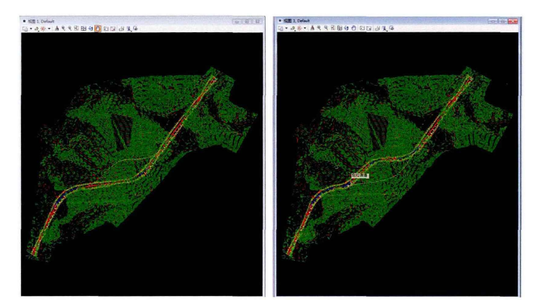

图3-1 方案必选

(2)三维可视化设计及建模

BIM的三维模型，包含了项目的几何、物理、功能等信息，加之与各类分析计算模拟软件的集成，将大大拓展其可视化的表现能力。BIM技术可以帮助我们更高效地建立道路工程模型，例如平交路口、绿化带开口、立交匝道出入口等，均可以做成可以动态更新、重复利用的土木单元。可以利用内置的组件（其中包括行车道、人行道、边坡、沟渠等），通过直观的交互或改变用于定义道路横截面的输入参数即可轻松修改整个道路模型。由于施工图和标注将始终处于最新状态，可以使设计者集中精力优化设计。同时，BIM模型随着关联要素的改变而不断实时动态自动更新，其可视化效果与设计也是高度一致的。在设计过程中，可对设计进行检测分析，如结构冲突、结构稳定性分析、可施工性分析等，以保证施工开始前解决这些问题。同时，BIM还可以用来模拟交通流量分析、视距分析，安全性评价等，以检查道路工程项目各方面的性能参数。

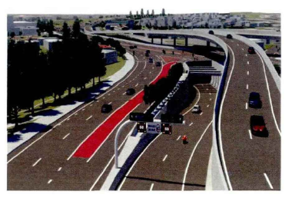

图3-2 三维可视化

结合碰撞检查功能，BIM软件可以真实生动地把错、碰、漏、缺等问题在设计阶段暴露并解决，基于BIM模型的审图工作的重心会逐步从以往偏向于查找问题转向如何解决问题。

(3) 自动化图纸输出

应用BIM技术之后，设计人员的重点是方案及模型的精细，设计师建立了道路三维信息模型之后，就可以直接由道路模型生成路线平面图、纵断面图、横断面以及挡墙等构造物的细部尺寸、钢筋大样等，从而实现图纸绘制的自动化。

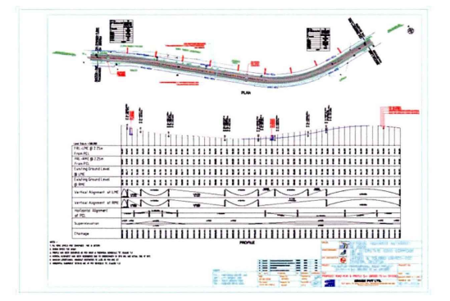

图3-3 自动输出图纸

#### 3.1.2 在桥梁设计中的应用

在公路桥梁设计中，遇到深谷、大河或段交通量较大且无法中断交通的跨线桥时，常规装配式桥梁便不能满足跨越需求。经常使用的桥型有大跨径刚构桥，斜拉桥和悬索桥及钢箱梁顶推跨越方案。由于桥梁结构的复杂性决定了此类桥型在设计中经常遇到较为复杂的节点设计。桥梁自身构件的位置关系较为复杂，常规的二维图纸不能清晰的表达这种位置关系。利用 Tekla 及 Revit 软件建立钢桁架和索鞍的细节模型，可以真实并准确的将设计细节信息表达清楚，提高了设计与施工的衔接质量，对打造品质工程起到了推进作用。

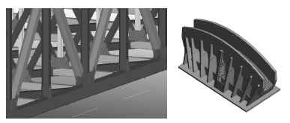

图3-4 钢桁架主梁节点和索鞍细节设计

### 3.2 BIM在公路工程造价中的应用[9][10][11]

公路工程中的造价管理最为关键的工作就是预算管理，其对于后续的工程造价管理的规划存在直接的影响，因此在工作实践中需要保证公路工程施工项目的预算与施工实际情况的一致性。应用BIM技术进行数字模型的建立能够为工程预算提供精确的数据支持，可以保证成本数据更加精确。比如，在公路建设中，利用该技术能够直接的反映出工程的土方开挖量，确保工程量数据的精确性，避免在工程实施的过程中出现预算变更的情况。BIM技术应用到工程的竣工结算中应该将整个工程中的结构部件、施工进度、施工材料以及供应商价格等信息直接输入到模型中，在该阶段中可以充分的整合各个部分的数据，进而为工程造价的准确控制提供基础条件。

总而言之，BIM技术具有独特的优势在工程成本控制中，有效打破了以往人为的工作模式，在公路工程造价控制中发挥着非常重要的作用不仅对公路招投标阶段、设计阶段有重要影响，而且还影响着公路工程概算与预算，同时通过建立相关的模型，还可以为工程决策提供可靠的依据，有利于提升决策的科学性、合理性，提升工程效益，确保工程造价在预期范围内。

### 3.3 BIM在公路工程施工中的应用[3][12][13]

#### 3.3.1 技术交底

技术交底作为设计人员与施工单位最直接的沟通环节，可以将整体桥梁的设计意图及注意事项有效的表达，但通过常规手段的表达往往是用技术交底文件去描述一个尚不存在的物体。经常发生表述不清或理解不到位进而导致施工出现问题，给桥梁施工质量带来了很大的隐患。

通过BIM技术模拟关键施工工序，直观的将设计者的意图通过三维的方式表达出来，在整个施工过程中应重点注意的地方均做特别提示，针对施工组织设计和施工作业指导书的关键步骤制作施工动画，极大的加强了沟通效率和提升了工程品质。同时，对于关键的施工工法与成套施工工艺制作成相应的技术交底库，在施工过程中以及其它类似项目应用时作为指导与参考。

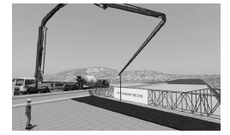

图3-5混凝土铺装层施工可视化技术交底

#### 3.3.2 碰撞检测

撞检查指在提前查找与报告在不同项目中的不同部分间的冲突，重点是建造前图纸会审，碰撞分为软硬碰撞两种，硬碰撞指实体间无碰撞，但间距与空间无法满足施工要求，如空间中两根管道并排架设，因考虑安装等要求，必须有一定间距。BIM的碰撞检查应用主要集中在硬碰撞。利用BIM模型的碰撞检查服务是利用Revit等BIM软件建立BIM模型，通过碰撞检查系统整合各专业模型，获得所需碰撞检查报告，主要工作包括各专业模型提交，模型审核修改，系统后台自动碰撞检查，专家人工核对及撰写提供碰撞检查报告。

通过BIM碰撞检测等特点，解决项目施工工艺及施工难点，BIM模型是对设计的一次预演，此过程中可发现大量隐藏在设计中的问题，这些问题与专业配合紧密相关，传统单位校审中难以发现，BIM模型将所有专业放在同一模型中，专业间的冲突是考量的重点。模型按真实尺度建模，暴露出存在的深层次问题。

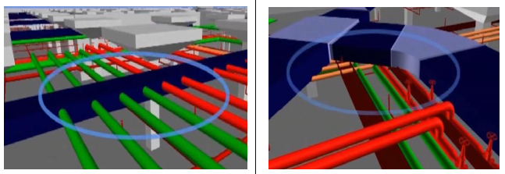

图3-6 碰撞监测点

#### 3.3.3 安全控制

BIM技术在公路施工安全管理中的应用不是单独存在的，需要集成于安全管理系统中，作为安全管理系统的一部分，更有利于完善安全信息化建设。

(1)对项目制定的风险控制措施文件进行统一管理，对文件的上传、在线预览、下载、查询等操作，以及措施关联的风险清单项/危险点等信息进行查看。

(2)利用BIM技术对于隐患排查中的事故隐患信息进行性质判断，对重大事故隐患支持按相关规定上报上级相关部门。对于隐患排查中的事故隐患，可进行整改任务指派、整改人员整改后申请验收、检查人员复查等隐患整改的问题处理闭环操作，使得整改能够方便快速进行。

(3)通过数据统计和报表定制化开发，提供一键导出报表功能，使用人员可根据不同层级、不同管理权限、不同时间阶段导出各公司、各项目的安全管理信息报表，提高安全管理工作效率。

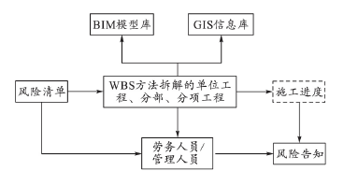

图3-7 利用BIM技术风险告知逻辑框架

### 3.4 BIM在公路工程全生命周期中的应用[2][6][14]

在当今基础建设行业信息化进程的不断加深与加快的情况下，以 BIM 为代表的信息化技术越来越凸显出其在工程建设管理中的优势地位。基于 BIM 的技术公路工程的应用，国内外业界人士对其进行了很多的研究，这些研究涵盖了高速公路全生命周期的各个阶段，主要包括公路的规划阶段、设计阶段、施工阶段和运营阶段等 4 个阶段。

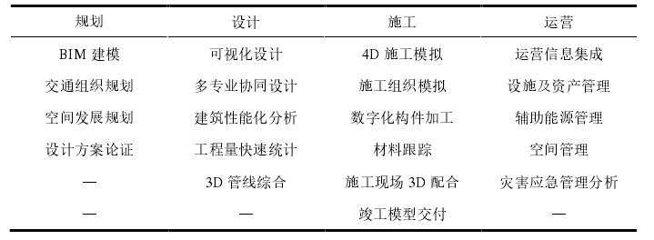

图3-8 BIM全生命周期的阶段划分表

在 BIM 技术中，以信息数据建立起来的立体模型，将此模型中的物体特性、信息、施工要求等以统一的参数进行转化，用参数来表达各部分的内容。通过对参数信息的整理和归类，将其存储在模型数据库中，由此形成数字化的模型。在 BIM 立体模型中，对公路工程项目的管理，可以通过修改参数来进行信息的构建，这样可以避免数据信息的堆积，从而实现数据信息的有效沟通和实时共享，加强了各建设体的有效沟通。

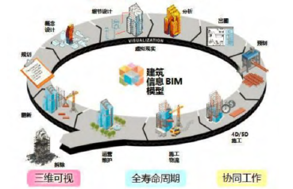

图3-9 公路工程BIM实施模型图

## 4. 未来发展方向探讨[6][14][15]

### 4.1 与先进信息化技术融合

互联网和移动智能技术已经渗透到人们生活和工作的方方面面，人们获取信息已经不再受时间和地点的限制。在公路工程项目设计方面，工作人员使用移动智能设备，可以随时随时随地获取数据，从而进行相关的设计。云端技术，即无限计算，这项概念是未来的发展趋势，在对能耗和结构的信息分析计算上，利用强大的云计算能力，对信息分析过程进行实时的计算，以比较出不同方案之间的差距，帮助设计师从中找出最佳的设计方案。

### 4.2 BIM在运营管理中的应用

公路运营与维护服务期间，公路的结构设施(如路基路面、隧道、桥梁、涵洞等)和设施设备(如防眩光设施、隔音设备、给排水管道等)都需要不断得到维护。合理有效的运营维护方案在提高公路路用性能，降低病害发生频率以降低总体维护成本等方面发挥着重要作用。通过建立BIM模型，运营维护管理系统可以充分发挥三维空间定位和数据实时更新记录的优势，合理制定维护计划，分配专人专项维护工作，同时对数据进行动态分析。对于一些重要桥梁的运营维护，运营维护管理系统允许跟踪维护工作的历史记录，以便对桥梁的适用状态提前作出判断，保证其正常使用。

### 4.3 BIM在灾害天气和事故应急中的应用

在交通安全事故或自然灾害发生前，通过综合应用BIM及相关模拟分析软件可以模拟其发生的过程并有效分析事故发生的原因，制定相应的防治措施并及时制定出事故发生应急预案包括人流疏导、交通疏散、救援支持等工作。

在交通安全事故或自然灾害发生后，通过BIM技术与自动化监控系统的结合，使得BIM模型能及时有效的在监控系统大屏幕中呈现出发生紧急状况的三维图像以及周边交通环境状况，便于优选出从当前位置到发生紧急状况地最佳救援路线。基于此，救援车辆以及救援人员可以迅速有效做出机动应急预案，精准快速的到达紧急状况地，有效处理应急问题。

### 4.4 项目综合评价模型构建

基于BIM的交通基础设施项目评价指的是针对交通设施整个使用周期内对周围环境及社会生活影响因素做出的客观性分析。在对交通设施项目进行全面的调查分析以后，从客观与主观两个角度对交通设施项目进行评价，整个评价系统可以看作包括很多子系统的系统体系，整体科学的对系统中各个子系统中的影响因素进行研究，才可以确保评价的合理性、适用性及准确性。所以，要把发散到收敛的整体分析方式用于整个评价过程中，面对矛盾问题，不应只看一个方面，应该站在全局角度进行分析。

整体评价的方法很多，使用较多的有层次分析法、综合优度评价法、模糊综合评判法、人工神经网络评价法和灰色综合评级法，这些方法都是基于运筹学或者基于模糊数学的评价方法。通常国内外研究人员都会使用定性分析与定量分析结合的方法，同时也将评价指标分成定性与定量两类。在定量指标里，专家可以依据实际情况及参考参数进行打分，如果实际数据位于两个等级之间，就需要通过数值差值计算得出。不能使用量化的标准进行分析评价的就要使用定性指标，通常这类对象只可以使用定性描述来判断。

## 参考文献

1. 曹睿明. BIM技术在道路工程设计中的应用研究[D].东南大学,2017.
2. 裴非飞. 基于BIM的高速公路全生命周期信息化管理平台建设研究[D].长安大学,2017.
3. 李国威.BIM技术在高速公路工程施工中的应用[J].交通世界,2019(Z2):252-253.
4. 孙律.BIM技术在施工项目进度管理中应用探讨[J].居业,2018(11):184+186.
5. 郑忠照.BIM技术在公路工程中的应用[J].中国高新科技,2019(04):69-71.
6. 赵云峰,高伟连,孟宪忠.BIM技术在公路工程项目管理中的应用研究[J].价值工程,2019(11):170-172.
7. 李金龙,王欣南,陈中治,望开潘.BIM技术在公路桥梁设计中的应用浅析[J].低温建筑技术,2019,41(02):67-69.
8. 韩浩然. BIM在公路桥梁设计中的应用[D].陕西师范大学,2018.
9. 何晓颖.BIM技术对公路工程造价控制的影响探析[J].建筑与预算,2019(03):5-7.
10. 王芳.公路工程造价控制中的BIM技术体现[J].交通世界,2019(Z1):224-225.
11. 韩红青.基于BIM技术的高速公路造价管理[J].河北企业,2018(11):21-22.
12. 张晓雅. 基于BIM的公路施工质量管理系统[D].重庆交通大学,2018.
13. 李纪洲.浅析BIM技术在公路施工安全管理中的应用[J].建筑安全,2019,34(03):60-62.
14. 李海荣. 高速公路全寿命周期BIM标准模型构建与应用研究[D].长安大学,2017.
15. 孙腾飞. 智慧交通工程建设中的BIM应用研究[D].长安大学,2017.